**PROCEDIMIENTO**

El SENAMHI en su pronóstico de precipitación diario (23.11.2017, 10:00 horas) anuncia lluvias de moderada a fuerte intensidad y chubascos aislados en los departamentos de: Junín, Ucayali, Cusco y Madre De Dios., con presencia de ráfagas de viento y descargas eléctricas, con una probabilidad de ocurrencia muy Alta entre un rango de 80% y 99%.

De la misma manera tambien anuncia lluvias de moderada intensidad en los departamentos de: Loreto, Cajamarca, La Libertad,San Martin, Ancash, Huánuco, Lima, Pasco, Junín, Huancavelica, Ayacucho, Apurímac, Cusco y Puno con rafagas de viento y descargas electricas, con una probabilidad de ocurrencia alta entre un rango de 80% y 99%.

Este comportamiento de las lluvias podría desencadenar la ocurrencia de deslizamientos, flujos de detritos (huaycos) u otro tipo de movimientos en masa, así como de inundaciones, que traería consigo situaciones de riesgo a la población.

Finalmente, para la identificación de los ámbitos con mayor propensión a estos eventos se ha tomado como base el [1]Mapa de Susceptibilidad a Movimientos en Masa elaborado por el INGEMMET, así como el 2Mapa de Susceptibilidad a Inundaciones elaborado por el CENEPRED en base a la metodología del INGEMMET, esto mediante el análisis con sistemas de información geográfica (SIG), con la finalidad de poder representarlo cartográficamente.

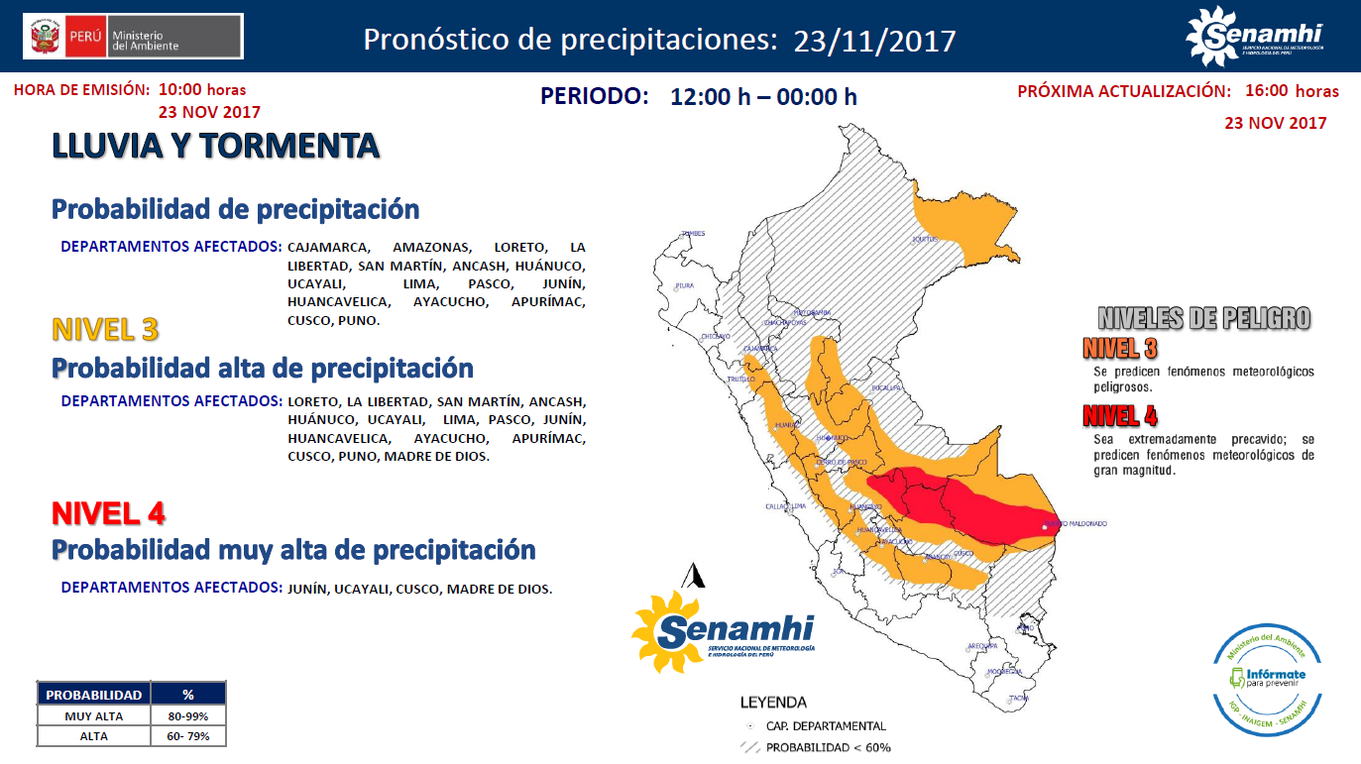

**Figura N° 1**: Mapa de exposición alta y muy alta por inundación (Nivel 03)

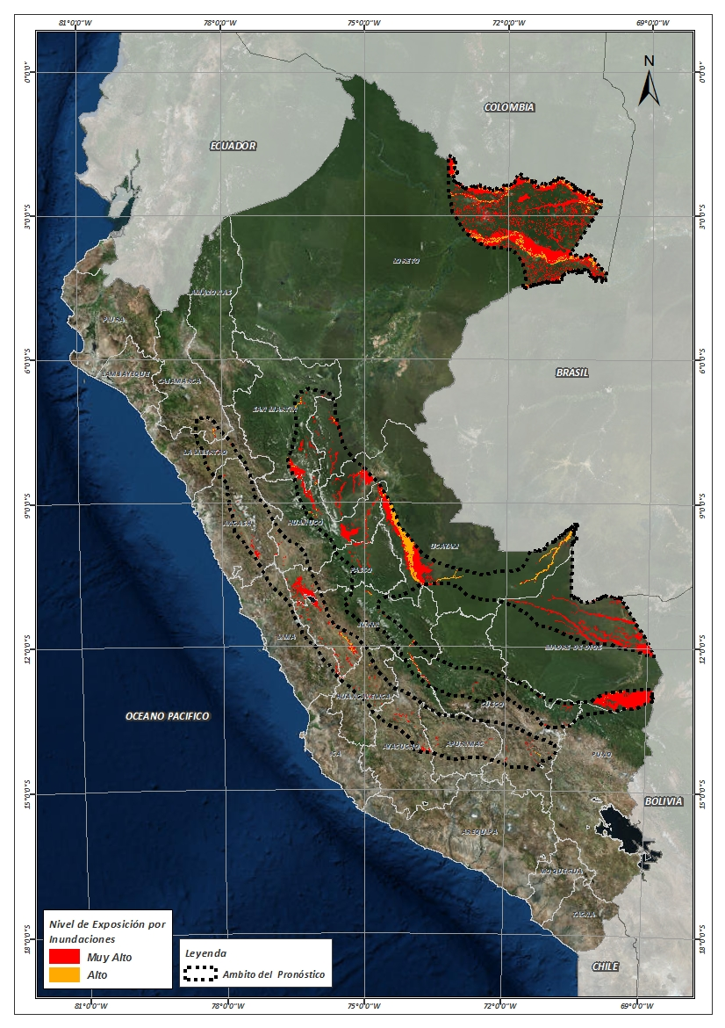

Fuente: CENEPRED, elaborado con información del SENAMHI e INGEMMET.

**Figura N° 2**: Mapa de exposición alta y muy alta por movimientos en masa (Nivel 03)

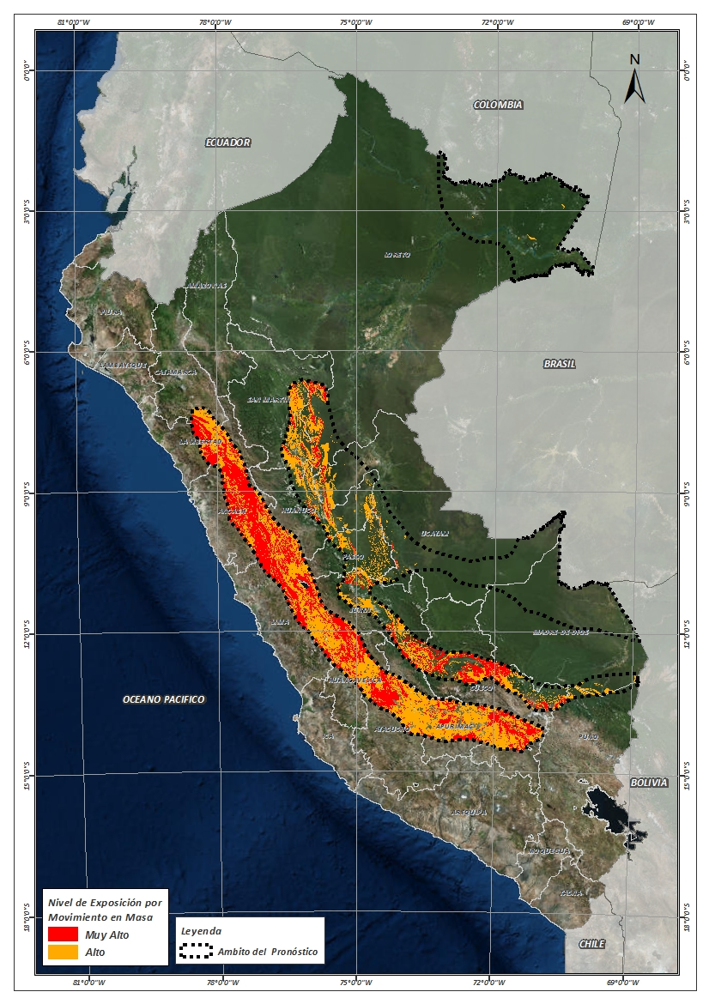

Fuente: Elaborado por CENEPRED, basado en la metodología del INGEMMET.

**Figura N° 3**: Mapa de exposición alta y muy alta por inundación (Nivel 04)

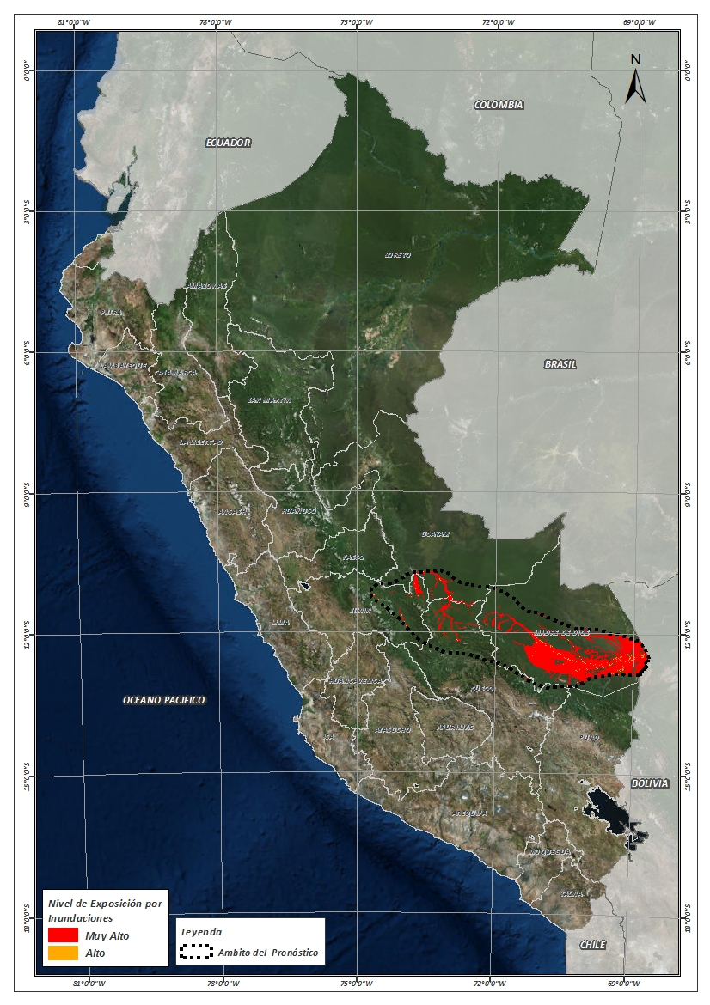

Fuente: CENEPRED, elaborado con información del SENAMHI e INGEMMET.

**Figura N° 4**: Mapa de exposición alta y muy alta por movimientos en masa (Nivel 03)

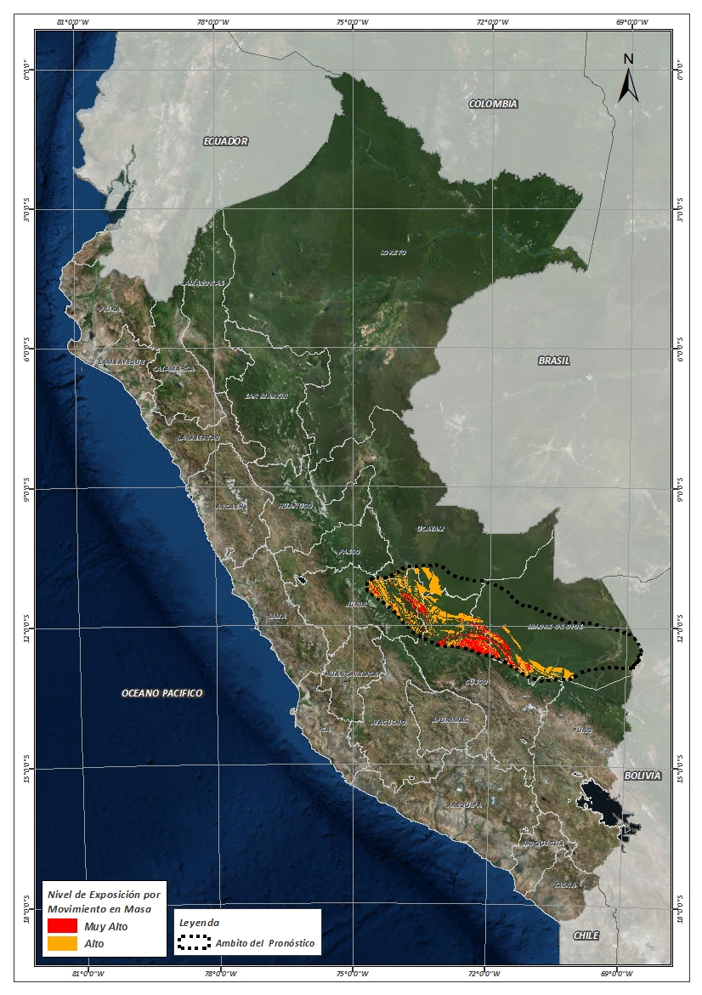

Fuente: Elaborado por CENEPRED, basado en la metodología del INGEMMET.

En base a las zonas de exposición alta y muy alta por inundación representado en las figuras N° 01 y N° 03, y considerando la densidad de ocurrencia de emergencias en el periodo 2003 – 2017 correspondiente a los meses de enero, febrero y marzo hasta la fecha; se han identificado como zonas probables a ser afectadas los siguientes distritos:

**Cuadro N° 1:** Distritos expuestos a inundación (Nivel 03)

|  |  |  |  |  |  |  |
| --- | --- | --- | --- | --- | --- | --- |
| **DEPARTAMENTO** | **PROVINCIA** | **DISTRITO** |  | **DEPARTAMENTO** | **PROVINCIA** | **DISTRITO** |
| ANCASH | BOLOGNESI | AQUIA |  | CUSCO | CANCHIS | SICUANI |
| ANCASH | BOLOGNESI | CHIQUIAN |  | CUSCO | CANCHIS | TINTA |
| ANCASH | CARHUAZ | ACOPAMPA |  | CUSCO | CHUMBIVILCAS | CHAMACA |
| ANCASH | CARHUAZ | CARHUAZ |  | CUSCO | LA CONVENCION | ECHARATE |
| ANCASH | CARHUAZ | MARCARA |  | CUSCO | LA CONVENCION | KIMBIRI |
| ANCASH | CARHUAZ | TINCO |  | CUSCO | LA CONVENCION | MARANURA |
| ANCASH | HUAYLAS | CARAZ |  | CUSCO | LA CONVENCION | PICHARI |
| ANCASH | RECUAY | CATAC |  | CUSCO | LA CONVENCION | SANTA ANA |
| ANCASH | RECUAY | TICAPAMPA |  | CUSCO | PAUCARTAMBO | KOSÑIPATA |
| ANCASH | YUNGAY | RANRAHIRCA |  | CUSCO | QUISPICANCHI | CAMANTI |
| ANCASH | YUNGAY | YUNGAY |  | CUSCO | QUISPICANCHI | CUSIPATA |
| APURIMAC | ANDAHUAYLAS | POMACOCHA |  | CUSCO | QUISPICANCHI | QUIQUIJANA |
| APURIMAC | CHINCHEROS | COCHARCAS |  | HUANCAVELICA | ACOBAMBA | PAUCARA |
| APURIMAC | CHINCHEROS | HUACCANA |  | HUANCAVELICA | ANGARAES | LIRCAY |
| AYACUCHO | CANGALLO | CANGALLO |  | HUANCAVELICA | ANGARAES | SANTO TOMAS DE PATA |
| AYACUCHO | CANGALLO | CHUSCHI |  | HUANCAVELICA | ANGARAES | SECCLLA |
| AYACUCHO | CANGALLO | LOS MOROCHUCOS |  | HUANCAVELICA | CASTROVIRREYNA | SANTA ANA |
| AYACUCHO | HUAMANGA | ACOCRO |  | HUANCAVELICA | CHURCAMPA | ANCO |
| AYACUCHO | HUAMANGA | CHIARA |  | HUANCAVELICA | HUANCAVELICA | ACOBAMBILLA |
| AYACUCHO | HUAMANGA | OCROS |  | HUANCAVELICA | HUANCAVELICA | ACORIA |
| AYACUCHO | HUAMANGA | VINCHOS |  | HUANCAVELICA | HUANCAVELICA | ASCENSION |
| AYACUCHO | HUANTA | LLOCHEGUA |  | HUANCAVELICA | HUANCAVELICA | CUENCA |
| AYACUCHO | HUANTA | SIVIA |  | HUANCAVELICA | HUANCAVELICA | YAULI |
| AYACUCHO | LA MAR | AYNA |  | HUANCAVELICA | HUAYTARA | PILPICHACA |
| AYACUCHO | LA MAR | SAN MIGUEL |  | HUANCAVELICA | TAYACAJA | ÑAHUIMPUQUIO |
| AYACUCHO | LA MAR | SANTA ROSA |  | HUANCAVELICA | TAYACAJA | ACRAQUIA |
| AYACUCHO | SUCRE | MORCOLLA |  | HUANCAVELICA | TAYACAJA | DANIEL HERNANDEZ |
| AYACUCHO | SUCRE | QUEROBAMBA |  | HUANCAVELICA | TAYACAJA | PAMPAS |
| AYACUCHO | SUCRE | SAN PEDRO DE LARCAY |  | HUANCAVELICA | TAYACAJA | PAZOS |
| AYACUCHO | SUCRE | SAN SALVADOR DE QUIJE |  | HUANUCO | DOS DE MAYO | LA UNION |
| AYACUCHO | SUCRE | SORAS |  | HUANUCO | HUAMALIES | MONZON |
| AYACUCHO | VILCAS HUAMAN | CARHUANCA |  | HUANUCO | HUANUCO | MARGOS |
| CAJAMARCA | CAJABAMBA | CACHACHI |  | HUANUCO | LAURICOCHA | BAÑOS |
| CAJAMARCA | CAJABAMBA | CONDEBAMBA |  | HUANUCO | LAURICOCHA | JESUS |
| CUSCO | CALCA | YANATILE |  | HUANUCO | LAURICOCHA | QUEROPALCA |
| CUSCO | CANAS | CHECCA |  | HUANUCO | LAURICOCHA | SAN MIGUEL DE CAURI |
| CUSCO | CANAS | LANGUI |  | HUANUCO | LEONCIO PRADO | DANIEL ALOMIAS ROBLES |
| CUSCO | CANAS | PAMPAMARCA |  | HUANUCO | LEONCIO PRADO | JOSE CRESPO Y CASTILLO |
| CUSCO | CANCHIS | CHECACUPE |  | HUANUCO | LEONCIO PRADO | LUYANDO |
| CUSCO | CANCHIS | COMBAPATA |  | HUANUCO | LEONCIO PRADO | RUPA-RUPA |
| CUSCO | CANCHIS | PITUMARCA |  | HUANUCO | MARAÑON | CHOLON |
| CUSCO | CANCHIS | SAN PABLO |  | HUANUCO | PUERTO INCA | CODO DEL POZUZO |
| CUSCO | CANCHIS | SAN PEDRO |  | HUANUCO | PUERTO INCA | HONORIA |
|  |  |  |  |  |  |  |
| **DEPARTAMENTO** | **PROVINCIA** | **DISTRITO** |  | **DEPARTAMENTO** | **PROVINCIA** | **DISTRITO** |
| HUANUCO | PUERTO INCA | PUERTO INCA |  | JUNIN | JUNIN | JUNIN |
| HUANUCO | PUERTO INCA | TOURNAVISTA |  | JUNIN | JUNIN | ONDORES |
| HUANUCO | PUERTO INCA | YUYAPICHIS |  | JUNIN | SATIPO | COVIRIALI |
| JUNIN | CHANCHAMAYO | PERENE |  | JUNIN | SATIPO | LLAYLLA |
| JUNIN | CHANCHAMAYO | PICHANAQUI |  | JUNIN | SATIPO | MAZAMARI-PANGOA |
| JUNIN | CHANCHAMAYO | SAN RAMON |  | JUNIN | SATIPO | PAMPA HERMOSA |
| JUNIN | CHUPACA | AHUAC |  | JUNIN | SATIPO | PANGOA |
| JUNIN | CHUPACA | CHONGOS BAJO |  | JUNIN | SATIPO | RIO TAMBO |
| JUNIN | CHUPACA | CHUPACA |  | JUNIN | SATIPO | SATIPO |
| JUNIN | CHUPACA | HUACHAC |  | JUNIN | TARMA | SAN PEDRO DE CAJAS |
| JUNIN | CHUPACA | HUAMANCACA CHICO |  | JUNIN | YAULI | MARCAPOMACOCHA |
| JUNIN | CHUPACA | SAN JUAN DE YSCOS |  | JUNIN | YAULI | SANTA BARBARA DE CARHUACAYAN |
| JUNIN | CHUPACA | TRES DE DICIEMBRE |  | JUNIN | YAULI | SUITUCANCHA |
| JUNIN | CHUPACA | YANACANCHA |  | JUNIN | YAULI | YAULI |
| JUNIN | CONCEPCION | CONCEPCION |  | LA LIBERTAD | SANCHEZ CARRION | CHUGAY |
| JUNIN | CONCEPCION | MANZANARES |  | LA LIBERTAD | SANCHEZ CARRION | CURGOS |
| JUNIN | CONCEPCION | MATAHUASI |  | LA LIBERTAD | SANCHEZ CARRION | MARCABAL |
| JUNIN | CONCEPCION | NUEVE DE JULIO |  | LIMA | HUAROCHIRI | SAN MATEO |
| JUNIN | CONCEPCION | SANTA ROSA DE OCOPA |  | LIMA | YAUYOS | HUANTAN |
| JUNIN | HUANCAYO | CHICCHE |  | LIMA | YAUYOS | LARAOS |
| JUNIN | HUANCAYO | CHILCA |  | LORETO | MARISCAL RAMON CASTILLA | PEBAS |
| JUNIN | HUANCAYO | CHONGOS ALTO |  | LORETO | MARISCAL RAMON CASTILLA | RAMON CASTILLA |
| JUNIN | HUANCAYO | CHUPURO |  | LORETO | MARISCAL RAMON CASTILLA | SAN PABLO |
| JUNIN | HUANCAYO | EL TAMBO |  | LORETO | MARISCAL RAMON CASTILLA | YAVARI |
| JUNIN | HUANCAYO | HUACRAPUQUIO |  | LORETO | MAYNAS | LAS AMAZONAS |
| JUNIN | HUANCAYO | HUALHUAS |  | LORETO | MAYNAS | MAZAN |
| JUNIN | HUANCAYO | HUANCAN |  | LORETO | MAYNAS | PUTUMAYO |
| JUNIN | HUANCAYO | HUANCAYO |  | LORETO | UCAYALI | PAMPA HERMOSA |
| JUNIN | HUANCAYO | HUAYUCACHI |  | MADRE DE DIOS | TAHUAMANU | IÑAPARI |
| JUNIN | HUANCAYO | PILCOMAYO |  | MADRE DE DIOS | TAHUAMANU | IBERIA |
| JUNIN | HUANCAYO | PUCARA |  | MADRE DE DIOS | TAHUAMANU | TAHUAMANU |
| JUNIN | HUANCAYO | QUILCAS |  | MADRE DE DIOS | TAMBOPATA | INAMBARI |
| JUNIN | HUANCAYO | SAÑO |  | MADRE DE DIOS | TAMBOPATA | LAS PIEDRAS |
| JUNIN | HUANCAYO | SAN AGUSTIN |  | MADRE DE DIOS | TAMBOPATA | TAMBOPATA |
| JUNIN | HUANCAYO | SAN JERONIMO DE TUNAN |  | PASCO | DANIEL ALCIDES CARRION | CHACAYAN |
| JUNIN | HUANCAYO | SAPALLANGA |  | PASCO | DANIEL ALCIDES CARRION | SANTA ANA DE TUSI |
| JUNIN | HUANCAYO | SICAYA |  | PASCO | DANIEL ALCIDES CARRION | VILCABAMBA |
| JUNIN | HUANCAYO | VIQUES |  | PASCO | DANIEL ALCIDES CARRION | YANAHUANCA |
| JUNIN | JAUJA | ACOLLA |  | PASCO | OXAPAMPA | PALCAZU |
| JUNIN | JAUJA | APATA |  | PASCO | OXAPAMPA | PUERTO BERMUDEZ |
| JUNIN | JAUJA | ATAURA |  | PASCO | PASCO | CHAUPIMARCA |
| JUNIN | JAUJA | EL MANTARO |  | PASCO | PASCO | HUAYLLAY |
| JUNIN | JAUJA | HUAMALI |  | PASCO | PASCO | NINACACA |
| JUNIN | JAUJA | HUERTAS |  | PASCO | PASCO | SIMON BOLIVAR |
| JUNIN | JAUJA | JAUJA |  | PASCO | PASCO | TINYAHUARCO |
| JUNIN | JAUJA | MOLINOS |  | PASCO | PASCO | VICCO |
| JUNIN | JAUJA | MUQUI |  | SAN MARTIN | BELLAVISTA | ALTO BIAVO |
| JUNIN | JAUJA | PANCAN |  | SAN MARTIN | BELLAVISTA | BAJO BIAVO |
| JUNIN | JAUJA | SAN LORENZO |  | SAN MARTIN | BELLAVISTA | SAN RAFAEL |
| JUNIN | JAUJA | SAN PEDRO DE CHUNAN |  | SAN MARTIN | PICOTA | CASPISAPA |
| JUNIN | JUNIN | CARHUAMAYO |  | SAN MARTIN | PICOTA | PICOTA |
| **DEPARTAMENTO** | **PROVINCIA** | **DISTRITO** |  | **DEPARTAMENTO** | **PROVINCIA** | **DISTRITO** |
| SAN MARTIN | PICOTA | PILLUANA |  | SAN MARTIN | TOCACHE | UCHIZA |
| SAN MARTIN | PICOTA | PUCACACA |  | UCAYALI | ATALAYA | RAYMONDI |
| SAN MARTIN | PICOTA | SAN CRISTOBAL |  | UCAYALI | ATALAYA | TAHUANIA |
| SAN MARTIN | PICOTA | SAN HILARION |  | UCAYALI | CORONEL PORTILLO | CAMPOVERDE |
| SAN MARTIN | PICOTA | TINGO DE PONASA |  | UCAYALI | CORONEL PORTILLO | IPARIA |
| SAN MARTIN | SAN MARTIN | SAUCE |  | UCAYALI | CORONEL PORTILLO | NUEVA REQUENA |
| SAN MARTIN | SAN MARTIN | SHAPAJA |  | UCAYALI | PADRE ABAD | CURIMANA |
| SAN MARTIN | TOCACHE | NUEVO PROGRESO |  | UCAYALI | PADRE ABAD | IRAZOLA |
| SAN MARTIN | TOCACHE | POLVORA |  | UCAYALI | PADRE ABAD | PADRE ABAD |
| SAN MARTIN | TOCACHE | TOCACHE |  | UCAYALI | PURUS | PURUS |

**Cuadro N° 2:** Distritos expuestos a inundación (Nivel 04)

|  |  |  |  |  |  |  |
| --- | --- | --- | --- | --- | --- | --- |
| **DEPARTAMENTO** | **PROVINCIA** | **DISTRITO** |  | **DEPARTAMENTO** | **PROVINCIA** | **DISTRITO** |
| CUSCO | LA CONVENCION | ECHARATE |  | MADRE DE DIOS | MANU | FITZCARRALD |
| CUSCO | PAUCARTAMBO | KOSÑIPATA |  | MADRE DE DIOS | MANU | HUEPETUHE |
| CUSCO | QUISPICANCHI | CAMANTI |  | MADRE DE DIOS | MANU | MADRE DE DIOS |
| JUNIN | SATIPO | COVIRIALI |  | MADRE DE DIOS | MANU | MANU |
| JUNIN | SATIPO | LLAYLLA |  | MADRE DE DIOS | TAMBOPATA | INAMBARI |
| JUNIN | SATIPO | MAZAMARI |  | MADRE DE DIOS | TAMBOPATA | LABERINTO |
| JUNIN | SATIPO | MAZAMARI-PANGOA |  | MADRE DE DIOS | TAMBOPATA | LAS PIEDRAS |
| JUNIN | SATIPO | RIO NEGRO |  | MADRE DE DIOS | TAMBOPATA | TAMBOPATA |
| JUNIN | SATIPO | RIO TAMBO |  | UCAYALI | ATALAYA | RAYMONDI |
| JUNIN | SATIPO | SATIPO |  | UCAYALI | ATALAYA | SEPAHUA |

De igual manera, considerando las zonas de exposición alta y muy alta por movimientos en masa, representado en las figuras N° 2 y N° 04 la densidad de ocurrencia de emergencias en el periodo 2003 – 2017 correspondiente a los meses de enero, febrero y marzo; se han identificado como probables zonas a ser afectadas los siguientes distritos:

**Cuadro N° 3:** Distritos expuestos a movimientos en masa (Nivel 03)

|  |  |  |  |  |  |  |
| --- | --- | --- | --- | --- | --- | --- |
| **DEPARTAMENTO** | **PROVINCIA** | **DISTRITO** |  | **DEPARTAMENTO** | **PROVINCIA** | **DISTRITO** |
| APURIMAC | ABANCAY | ABANCAY |  | APURIMAC | ANDAHUAYLAS | PACOBAMBA |
| APURIMAC | ABANCAY | CHACOCHE |  | APURIMAC | ANDAHUAYLAS | PACUCHA |
| APURIMAC | ABANCAY | CIRCA |  | APURIMAC | ANDAHUAYLAS | PAMPACHIRI |
| APURIMAC | ABANCAY | CURAHUASI |  | APURIMAC | ANDAHUAYLAS | POMACOCHA |
| APURIMAC | ABANCAY | HUANIPACA |  | APURIMAC | ANDAHUAYLAS | SAN ANTONIO DE CACHI |
| APURIMAC | ABANCAY | LAMBRAMA |  | APURIMAC | ANDAHUAYLAS | SAN JERONIMO |
| APURIMAC | ABANCAY | PICHIRHUA |  | APURIMAC | ANDAHUAYLAS | SAN MIGUEL DE CHACCRAMPA |
| APURIMAC | ABANCAY | SAN PEDRO DE CACHORA |  | APURIMAC | ANDAHUAYLAS | SANTA MARIA DE CHICMO |
| APURIMAC | ABANCAY | TAMBURCO |  | APURIMAC | ANDAHUAYLAS | TALAVERA |
| APURIMAC | ANDAHUAYLAS | ANDAHUAYLAS |  | APURIMAC | ANDAHUAYLAS | TUMAY HUARACA |
| APURIMAC | ANDAHUAYLAS | ANDARAPA |  | APURIMAC | ANDAHUAYLAS | TURPO |
| APURIMAC | ANDAHUAYLAS | CHIARA |  | APURIMAC | ANTABAMBA | EL ORO |
| APURIMAC | ANDAHUAYLAS | HUANCARAMA |  | APURIMAC | ANTABAMBA | HUAQUIRCA |
| APURIMAC | ANDAHUAYLAS | HUANCARAY |  | APURIMAC | ANTABAMBA | OROPESA |
| APURIMAC | ANDAHUAYLAS | HUAYANA |  | APURIMAC | ANTABAMBA | PACHACONAS |
| APURIMAC | ANDAHUAYLAS | KAQUIABAMBA |  | APURIMAC | ANTABAMBA | SABAINO |
| APURIMAC | ANDAHUAYLAS | KISHUARA |  | APURIMAC | AYMARAES | CAPAYA |
| **DEPARTAMENTO** | **PROVINCIA** | **DISTRITO** |  | **DEPARTAMENTO** | **PROVINCIA** | **DISTRITO** |
| APURIMAC | AYMARAES | CHALHUANCA |  | AYACUCHO | HUAMANGA | JESUS NAZARENO |
| APURIMAC | AYMARAES | CHAPIMARCA |  | AYACUCHO | HUAMANGA | OCROS |
| APURIMAC | AYMARAES | COLCABAMBA |  | AYACUCHO | HUAMANGA | PACAYCASA |
| APURIMAC | AYMARAES | HUAYLLO |  | AYACUCHO | HUAMANGA | QUINUA |
| APURIMAC | AYMARAES | JUSTO APU SAHUARAURA |  | AYACUCHO | HUAMANGA | SAN JOSE DE TICLLAS |
| APURIMAC | AYMARAES | LUCRE |  | AYACUCHO | HUAMANGA | SAN JUAN BAUTISTA |
| APURIMAC | AYMARAES | POCOHUANCA |  | AYACUCHO | HUAMANGA | SANTIAGO DE PISCHA |
| APURIMAC | AYMARAES | SAÑAYCA |  | AYACUCHO | HUAMANGA | SOCOS |
| APURIMAC | AYMARAES | SAN JUAN DE CHACÑA |  | AYACUCHO | HUAMANGA | TAMBILLO |
| APURIMAC | AYMARAES | SORAYA |  | AYACUCHO | HUAMANGA | VINCHOS |
| APURIMAC | AYMARAES | TAPAIRIHUA |  | AYACUCHO | HUANTA | HUAMANGUILLA |
| APURIMAC | AYMARAES | TINTAY |  | AYACUCHO | HUANTA | HUANTA |
| APURIMAC | AYMARAES | TORAYA |  | AYACUCHO | HUANTA | IGUAIN |
| APURIMAC | AYMARAES | YANACA |  | AYACUCHO | HUANTA | LLOCHEGUA |
| APURIMAC | CHINCHEROS | ANCO_HUALLO |  | AYACUCHO | HUANTA | LURICOCHA |
| APURIMAC | CHINCHEROS | CHINCHEROS |  | AYACUCHO | HUANTA | SIVIA |
| APURIMAC | CHINCHEROS | COCHARCAS |  | AYACUCHO | LA MAR | ANCO |
| APURIMAC | CHINCHEROS | HUACCANA |  | AYACUCHO | LA MAR | AYNA |
| APURIMAC | CHINCHEROS | OCOBAMBA |  | AYACUCHO | LA MAR | CHILCAS |
| APURIMAC | CHINCHEROS | ONGOY |  | AYACUCHO | LA MAR | CHUNGUI |
| APURIMAC | CHINCHEROS | RANRACANCHA |  | AYACUCHO | LA MAR | LUIS CARRANZA |
| APURIMAC | CHINCHEROS | URANMARCA |  | AYACUCHO | LA MAR | SAN MIGUEL |
| APURIMAC | COTABAMBAS | CHALLHUAHUACHO |  | AYACUCHO | LA MAR | SANTA ROSA |
| APURIMAC | COTABAMBAS | COTABAMBAS |  | AYACUCHO | SUCRE | BELEN |
| APURIMAC | COTABAMBAS | COYLLURQUI |  | AYACUCHO | SUCRE | CHALCOS |
| APURIMAC | COTABAMBAS | HAQUIRA |  | AYACUCHO | SUCRE | CHILCAYOC |
| APURIMAC | COTABAMBAS | MARA |  | AYACUCHO | SUCRE | HUACAÑA |
| APURIMAC | COTABAMBAS | TAMBOBAMBA |  | AYACUCHO | SUCRE | MORCOLLA |
| APURIMAC | GRAU | CHUQUIBAMBILLA |  | AYACUCHO | SUCRE | PAICO |
| APURIMAC | GRAU | CURASCO |  | AYACUCHO | SUCRE | QUEROBAMBA |
| APURIMAC | GRAU | CURPAHUASI |  | AYACUCHO | SUCRE | SAN PEDRO DE LARCAY |
| APURIMAC | GRAU | GAMARRA |  | AYACUCHO | SUCRE | SAN SALVADOR DE QUIJE |
| APURIMAC | GRAU | HUAYLLATI |  | AYACUCHO | SUCRE | SANTIAGO DE PAUCARAY |
| APURIMAC | GRAU | MAMARA |  | AYACUCHO | SUCRE | SORAS |
| APURIMAC | GRAU | MICAELA BASTIDAS |  | AYACUCHO | VICTOR FAJARDO | ALCAMENCA |
| APURIMAC | GRAU | PATAYPAMPA |  | AYACUCHO | VICTOR FAJARDO | APONGO |
| APURIMAC | GRAU | PROGRESO |  | AYACUCHO | VICTOR FAJARDO | ASQUIPATA |
| APURIMAC | GRAU | SAN ANTONIO |  | AYACUCHO | VICTOR FAJARDO | CANARIA |
| APURIMAC | GRAU | SANTA ROSA |  | AYACUCHO | VICTOR FAJARDO | CAYARA |
| APURIMAC | GRAU | TURPAY |  | AYACUCHO | VICTOR FAJARDO | COLCA |
| APURIMAC | GRAU | VILCABAMBA |  | AYACUCHO | VICTOR FAJARDO | HUAMANQUIQUIA |
| APURIMAC | GRAU | VIRUNDO |  | AYACUCHO | VICTOR FAJARDO | HUANCAPI |
| AYACUCHO | CANGALLO | CANGALLO |  | AYACUCHO | VICTOR FAJARDO | HUANCARAYLLA |
| AYACUCHO | CANGALLO | CHUSCHI |  | AYACUCHO | VICTOR FAJARDO | HUAYA |
| AYACUCHO | CANGALLO | LOS MOROCHUCOS |  | AYACUCHO | VICTOR FAJARDO | SARHUA |
| AYACUCHO | CANGALLO | MARIA PARADO DE BELLIDO |  | AYACUCHO | VICTOR FAJARDO | VILCANCHOS |
| AYACUCHO | CANGALLO | PARAS |  | AYACUCHO | VILCAS HUAMAN | ACCOMARCA |
| AYACUCHO | CANGALLO | TOTOS |  | AYACUCHO | VILCAS HUAMAN | CARHUANCA |
| AYACUCHO | HUAMANGA | ACOCRO |  | AYACUCHO | VILCAS HUAMAN | CONCEPCION |
| AYACUCHO | HUAMANGA | ACOS VINCHOS |  | AYACUCHO | VILCAS HUAMAN | HUAMBALPA |
| AYACUCHO | HUAMANGA | AYACUCHO |  | AYACUCHO | VILCAS HUAMAN | INDEPENDENCIA |
| AYACUCHO | HUAMANGA | CHIARA |  | AYACUCHO | VILCAS HUAMAN | SAURAMA |
| **DEPARTAMENTO** | **PROVINCIA** | **DISTRITO** |  | **DEPARTAMENTO** | **PROVINCIA** | **DISTRITO** |
| AYACUCHO | VILCAS HUAMAN | VILCAS HUAMAN |  | CUSCO | PARURO | PACCARITAMBO |
| AYACUCHO | VILCAS HUAMAN | VISCHONGO |  | CUSCO | PARURO | PARURO |
| CUSCO | ACOMAYO | ACOMAYO |  | CUSCO | PARURO | PILLPINTO |
| CUSCO | ACOMAYO | ACOPIA |  | CUSCO | PARURO | YAURISQUE |
| CUSCO | ACOMAYO | ACOS |  | CUSCO | PAUCARTAMBO | CHALLABAMBA |
| CUSCO | ACOMAYO | MOSOC LLACTA |  | CUSCO | PAUCARTAMBO | KOSÑIPATA |
| CUSCO | ACOMAYO | POMACANCHI |  | CUSCO | PAUCARTAMBO | PAUCARTAMBO |
| CUSCO | ACOMAYO | RONDOCAN |  | CUSCO | QUISPICANCHI | ANDAHUAYLILLAS |
| CUSCO | ACOMAYO | SANGARARA |  | CUSCO | QUISPICANCHI | CAMANTI |
| CUSCO | ANTA | CHINCHAYPUJIO |  | CUSCO | QUISPICANCHI | CCARHUAYO |
| CUSCO | ANTA | LIMATAMBO |  | CUSCO | QUISPICANCHI | CUSIPATA |
| CUSCO | CALCA | LARES |  | CUSCO | QUISPICANCHI | HUARO |
| CUSCO | CALCA | YANATILE |  | CUSCO | QUISPICANCHI | LUCRE |
| CUSCO | CANAS | CHECCA |  | CUSCO | QUISPICANCHI | MARCAPATA |
| CUSCO | CANAS | KUNTURKANKI |  | CUSCO | QUISPICANCHI | OCONGATE |
| CUSCO | CANAS | LANGUI |  | CUSCO | QUISPICANCHI | QUIQUIJANA |
| CUSCO | CANAS | PAMPAMARCA |  | CUSCO | QUISPICANCHI | URCOS |
| CUSCO | CANAS | QUEHUE |  | CUSCO | URUBAMBA | MACHUPICCHU |
| CUSCO | CANAS | TUPAC AMARU |  | HUANCAVELICA | ACOBAMBA | ACOBAMBA |
| CUSCO | CANAS | YANAOCA |  | HUANCAVELICA | ACOBAMBA | ANDABAMBA |
| CUSCO | CANCHIS | CHECACUPE |  | HUANCAVELICA | ACOBAMBA | ANTA |
| CUSCO | CANCHIS | COMBAPATA |  | HUANCAVELICA | ACOBAMBA | CAJA |
| CUSCO | CANCHIS | MARANGANI |  | HUANCAVELICA | ACOBAMBA | MARCAS |
| CUSCO | CANCHIS | PITUMARCA |  | HUANCAVELICA | ACOBAMBA | PAUCARA |
| CUSCO | CANCHIS | SAN PABLO |  | HUANCAVELICA | ACOBAMBA | POMACOCHA |
| CUSCO | CANCHIS | SAN PEDRO |  | HUANCAVELICA | ACOBAMBA | ROSARIO |
| CUSCO | CANCHIS | SICUANI |  | HUANCAVELICA | ANGARAES | ANCHONGA |
| CUSCO | CANCHIS | TINTA |  | HUANCAVELICA | ANGARAES | CALLANMARCA |
| CUSCO | CHUMBIVILCAS | CAPACMARCA |  | HUANCAVELICA | ANGARAES | CCOCHACCASA |
| CUSCO | CHUMBIVILCAS | CHAMACA |  | HUANCAVELICA | ANGARAES | CHINCHO |
| CUSCO | CHUMBIVILCAS | COLQUEMARCA |  | HUANCAVELICA | ANGARAES | CONGALLA |
| CUSCO | CHUMBIVILCAS | LIVITACA |  | HUANCAVELICA | ANGARAES | HUANCA-HUANCA |
| CUSCO | CHUMBIVILCAS | LLUSCO |  | HUANCAVELICA | ANGARAES | HUAYLLAY GRANDE |
| CUSCO | CHUMBIVILCAS | QUIÑOTA |  | HUANCAVELICA | ANGARAES | JULCAMARCA |
| CUSCO | CHUMBIVILCAS | SANTO TOMAS |  | HUANCAVELICA | ANGARAES | LIRCAY |
| CUSCO | CHUMBIVILCAS | VELILLE |  | HUANCAVELICA | ANGARAES | SAN ANTONIO DE ANTAPARCO |
| CUSCO | CUSCO | CCORCA |  | HUANCAVELICA | ANGARAES | SANTO TOMAS DE PATA |
| CUSCO | LA CONVENCION | ECHARATE |  | HUANCAVELICA | ANGARAES | SECCLLA |
| CUSCO | LA CONVENCION | HUAYOPATA |  | HUANCAVELICA | CASTROVIRREYNA | CASTROVIRREYNA |
| CUSCO | LA CONVENCION | KIMBIRI |  | HUANCAVELICA | CASTROVIRREYNA | SANTA ANA |
| CUSCO | LA CONVENCION | MARANURA |  | HUANCAVELICA | CHURCAMPA | ANCO |
| CUSCO | LA CONVENCION | OCOBAMBA |  | HUANCAVELICA | CHURCAMPA | EL CARMEN |
| CUSCO | LA CONVENCION | PICHARI |  | HUANCAVELICA | CHURCAMPA | LOCROJA |
| CUSCO | LA CONVENCION | QUELLOUNO |  | HUANCAVELICA | HUANCAVELICA | ACOBAMBILLA |
| CUSCO | LA CONVENCION | SANTA ANA |  | HUANCAVELICA | HUANCAVELICA | ACORIA |
| CUSCO | LA CONVENCION | SANTA TERESA |  | HUANCAVELICA | HUANCAVELICA | ASCENSION |
| CUSCO | LA CONVENCION | VILCABAMBA |  | HUANCAVELICA | HUANCAVELICA | CONAYCA |
| CUSCO | PARURO | ACCHA |  | HUANCAVELICA | HUANCAVELICA | CUENCA |
| CUSCO | PARURO | CCAPI |  | HUANCAVELICA | HUANCAVELICA | HUACHOCOLPA |
| CUSCO | PARURO | COLCHA |  | HUANCAVELICA | HUANCAVELICA | HUANCAVELICA |
| CUSCO | PARURO | HUANOQUITE |  | HUANCAVELICA | HUANCAVELICA | HUANDO |
| CUSCO | PARURO | OMACHA |  | HUANCAVELICA | HUANCAVELICA | HUAYLLAHUARA |
| **DEPARTAMENTO** | **PROVINCIA** | **DISTRITO** |  | **DEPARTAMENTO** | **PROVINCIA** | **DISTRITO** |
| HUANCAVELICA | HUANCAVELICA | IZCUCHACA |  | JUNIN | HUANCAYO | CHONGOS ALTO |
| HUANCAVELICA | HUANCAVELICA | LARIA |  | JUNIN | HUANCAYO | CHUPURO |
| HUANCAVELICA | HUANCAVELICA | MANTA |  | JUNIN | HUANCAYO | COLCA |
| HUANCAVELICA | HUANCAVELICA | MARISCAL CACERES |  | JUNIN | HUANCAYO | CULLHUAS |
| HUANCAVELICA | HUANCAVELICA | MOYA |  | JUNIN | HUANCAYO | EL TAMBO |
| HUANCAVELICA | HUANCAVELICA | NUEVO OCCORO |  | JUNIN | HUANCAYO | HUACRAPUQUIO |
| HUANCAVELICA | HUANCAVELICA | PALCA |  | JUNIN | HUANCAYO | HUALHUAS |
| HUANCAVELICA | HUANCAVELICA | PILCHACA |  | JUNIN | HUANCAYO | HUANCAN |
| HUANCAVELICA | HUANCAVELICA | VILCA |  | JUNIN | HUANCAYO | HUANCAYO |
| HUANCAVELICA | HUANCAVELICA | YAULI |  | JUNIN | HUANCAYO | HUASICANCHA |
| HUANCAVELICA | HUAYTARA | PILPICHACA |  | JUNIN | HUANCAYO | HUAYUCACHI |
| HUANCAVELICA | TAYACAJA | ÑAHUIMPUQUIO |  | JUNIN | HUANCAYO | INGENIO |
| HUANCAVELICA | TAYACAJA | ACOSTAMBO |  | JUNIN | HUANCAYO | PILCOMAYO |
| HUANCAVELICA | TAYACAJA | ACRAQUIA |  | JUNIN | HUANCAYO | PUCARA |
| HUANCAVELICA | TAYACAJA | AHUAYCHA |  | JUNIN | HUANCAYO | QUICHUAY |
| HUANCAVELICA | TAYACAJA | COLCABAMBA |  | JUNIN | HUANCAYO | QUILCAS |
| HUANCAVELICA | TAYACAJA | DANIEL HERNANDEZ |  | JUNIN | HUANCAYO | SAÑO |
| HUANCAVELICA | TAYACAJA | HUARIBAMBA |  | JUNIN | HUANCAYO | SAN AGUSTIN |
| HUANCAVELICA | TAYACAJA | PAMPAS |  | JUNIN | HUANCAYO | SAN JERONIMO DE TUNAN |
| HUANCAVELICA | TAYACAJA | PAZOS |  | JUNIN | HUANCAYO | SAPALLANGA |
| HUANCAVELICA | TAYACAJA | SAN MARCOS DE ROCCHAC |  | JUNIN | HUANCAYO | SICAYA |
| JUNIN | CHANCHAMAYO | CHANCHAMAYO |  | JUNIN | HUANCAYO | VIQUES |
| JUNIN | CHANCHAMAYO | PERENE |  | JUNIN | JAUJA | ACOLLA |
| JUNIN | CHANCHAMAYO | PICHANAQUI |  | JUNIN | JAUJA | APATA |
| JUNIN | CHANCHAMAYO | SAN LUIS DE SHUARO |  | JUNIN | JAUJA | ATAURA |
| JUNIN | CHANCHAMAYO | SAN RAMON |  | JUNIN | JAUJA | CANCHAYLLO |
| JUNIN | CHANCHAMAYO | VITOC |  | JUNIN | JAUJA | CURICACA |
| JUNIN | CHUPACA | AHUAC |  | JUNIN | JAUJA | EL MANTARO |
| JUNIN | CHUPACA | CHONGOS BAJO |  | JUNIN | JAUJA | HUAMALI |
| JUNIN | CHUPACA | CHUPACA |  | JUNIN | JAUJA | HUARIPAMPA |
| JUNIN | CHUPACA | HUACHAC |  | JUNIN | JAUJA | HUERTAS |
| JUNIN | CHUPACA | HUAMANCACA CHICO |  | JUNIN | JAUJA | JANJAILLO |
| JUNIN | CHUPACA | SAN JUAN DE JARPA |  | JUNIN | JAUJA | JAUJA |
| JUNIN | CHUPACA | SAN JUAN DE YSCOS |  | JUNIN | JAUJA | JULCAN |
| JUNIN | CHUPACA | TRES DE DICIEMBRE |  | JUNIN | JAUJA | LEONOR ORDOÑEZ |
| JUNIN | CHUPACA | YANACANCHA |  | JUNIN | JAUJA | LLOCLLAPAMPA |
| JUNIN | CONCEPCION | ACO |  | JUNIN | JAUJA | MARCO |
| JUNIN | CONCEPCION | ANDAMARCA |  | JUNIN | JAUJA | MASMA |
| JUNIN | CONCEPCION | CHAMBARA |  | JUNIN | JAUJA | MASMA CHICCHE |
| JUNIN | CONCEPCION | CONCEPCION |  | JUNIN | JAUJA | MOLINOS |
| JUNIN | CONCEPCION | HEROINAS TOLEDO |  | JUNIN | JAUJA | MONOBAMBA |
| JUNIN | CONCEPCION | MANZANARES |  | JUNIN | JAUJA | MUQUI |
| JUNIN | CONCEPCION | MATAHUASI |  | JUNIN | JAUJA | MUQUIYAUYO |
| JUNIN | CONCEPCION | MITO |  | JUNIN | JAUJA | PACA |
| JUNIN | CONCEPCION | NUEVE DE JULIO |  | JUNIN | JAUJA | PACCHA |
| JUNIN | CONCEPCION | ORCOTUNA |  | JUNIN | JAUJA | PANCAN |
| JUNIN | CONCEPCION | SAN JOSE DE QUERO |  | JUNIN | JAUJA | PARCO |
| JUNIN | CONCEPCION | SANTA ROSA DE OCOPA |  | JUNIN | JAUJA | POMACANCHA |
| JUNIN | HUANCAYO | CARHUACALLANGA |  | JUNIN | JAUJA | SAN LORENZO |
| JUNIN | HUANCAYO | CHACAPAMPA |  | JUNIN | JAUJA | SAN PEDRO DE CHUNAN |
| JUNIN | HUANCAYO | CHICCHE |  | JUNIN | JAUJA | SAUSA |
| JUNIN | HUANCAYO | CHILCA |  | JUNIN | JAUJA | SINCOS |
| **DEPARTAMENTO** | **PROVINCIA** | **DISTRITO** |  | **DEPARTAMENTO** | **PROVINCIA** | **DISTRITO** |
| JUNIN | JAUJA | TUNAN MARCA |  | LIMA | YAUYOS | VITIS |
| JUNIN | JAUJA | YAULI |  | PASCO | DANIEL ALCIDES CARRION | YANAHUANCA |
| JUNIN | JAUJA | YAUYOS |  | PASCO | OXAPAMPA | PUERTO BERMUDEZ |
| JUNIN | JUNIN | CARHUAMAYO |  | PASCO | OXAPAMPA | VILLA RICA |
| JUNIN | JUNIN | JUNIN |  | PASCO | PASCO | HUAYLLAY |
| JUNIN | JUNIN | ONDORES |  | PASCO | PASCO | NINACACA |
| JUNIN | JUNIN | ULCUMAYO |  | PASCO | PASCO | PAUCARTAMBO |
| JUNIN | SATIPO | COVIRIALI |  | PASCO | PASCO | SIMON BOLIVAR |
| JUNIN | SATIPO | LLAYLLA |  | PASCO | PASCO | TICLACAYAN |
| JUNIN | SATIPO | MAZAMARI |  | PASCO | PASCO | TINYAHUARCO |
| JUNIN | SATIPO | MAZAMARI-PANGOA |  | PASCO | PASCO | VICCO |
| JUNIN | SATIPO | PAMPA HERMOSA |  | PASCO | PASCO | YANACANCHA |
| JUNIN | SATIPO | PANGOA |  | PUNO | CARABAYA | AYAPATA |
| JUNIN | SATIPO | RIO NEGRO |  | PUNO | CARABAYA | SAN GABAN |
| JUNIN | SATIPO | RIO TAMBO |  | PASCO | PASCO | CHAUPIMARCA |
| JUNIN | SATIPO | SATIPO |  | LIMA | CAJATAMBO | GORGOR |
| JUNIN | TARMA | HUARICOLCA |  | PASCO | PASCO | SAN FRANCISCO DE ASIS DE YARUSYACAN |
| JUNIN | TARMA | LA UNION |  | PASCO | DANIEL ALCIDES CARRION | CHACAYAN |
| JUNIN | TARMA | PALCAMAYO |  | PASCO | DANIEL ALCIDES CARRION | VILCABAMBA |
| JUNIN | TARMA | SAN PEDRO DE CAJAS |  | PASCO | DANIEL ALCIDES CARRION | SANTA ANA DE TUSI |
| JUNIN | TARMA | TARMA |  | LIMA | CAJATAMBO | CAJATAMBO |
| JUNIN | YAULI | CHACAPALPA |  | LIMA | CAJATAMBO | HUANCAPON |
| JUNIN | YAULI | HUAY-HUAY |  | PASCO | DANIEL ALCIDES CARRION | GOYLLARISQUIZGA |
| JUNIN | YAULI | LA OROYA |  | PASCO | PASCO | HUARIACA |
| JUNIN | YAULI | MARCAPOMACOCHA |  | PASCO | DANIEL ALCIDES CARRION | TAPUC |
| JUNIN | YAULI | MOROCOCHA |  | PASCO | PASCO | PALLANCHACRA |
| JUNIN | YAULI | PACCHA |  | PASCO | DANIEL ALCIDES CARRION | SAN PEDRO DE PILLAO |
| JUNIN | YAULI | SANTA BARBARA DE CARHUACAYAN |  | HUANUCO | LAURICOCHA | SAN MIGUEL DE CAURI |
| JUNIN | YAULI | SANTA ROSA DE SACCO |  | LIMA | CAJATAMBO | COPA |
| JUNIN | YAULI | SUITUCANCHA |  | HUANUCO | AMBO | SAN RAFAEL |
| JUNIN | YAULI | YAULI |  | PASCO | OXAPAMPA | PALCAZU |
| LIMA | CANTA | HUAROS |  | ANCASH | BOLOGNESI | MANGAS |
| LIMA | HUARAL | ATAVILLOS ALTO |  | PASCO | DANIEL ALCIDES CARRION | PAUCAR |
| LIMA | HUARAL | PACARAOS |  | HUANUCO | AMBO | SAN FRANCISCO |
| LIMA | HUARAL | SANTA CRUZ DE ANDAMARCA |  | ANCASH | OCROS | CAJAMARQUILLA |
| LIMA | HUAROCHIRI | CARAMPOMA |  | HUANUCO | LAURICOCHA | JESUS |
| LIMA | HUAROCHIRI | CHICLA |  | ANCASH | BOLOGNESI | CANIS |
| LIMA | HUAROCHIRI | HUANZA |  | ANCASH | BOLOGNESI | LA PRIMAVERA |
| LIMA | HUAROCHIRI | SAN LORENZO DE QUINTI |  | ANCASH | BOLOGNESI | SAN MIGUEL DE CORPANQUI |
| LIMA | HUAROCHIRI | SAN MATEO |  | HUANUCO | AMBO | COLPAS |
| LIMA | HUAURA | SANTA LEONOR |  | ANCASH | BOLOGNESI | ABELARDO PARDO LEZAMETA |
| LIMA | OYON | ANDAJES |  | HUANUCO | AMBO | CAYNA |
| LIMA | OYON | OYON |  | HUANUCO | AMBO | HUACAR |
| LIMA | OYON | PACHANGARA |  | ANCASH | BOLOGNESI | TICLLOS |
| LIMA | YAUYOS | ALIS |  | ANCASH | BOLOGNESI | PACLLON |
| LIMA | YAUYOS | HUANCAYA |  | HUANUCO | LAURICOCHA | QUEROPALCA |
| LIMA | YAUYOS | HUANTAN |  | UCAYALI | ATALAYA | TAHUANIA |
| LIMA | YAUYOS | LARAOS |  | ANCASH | BOLOGNESI | CHIQUIAN |
| LIMA | YAUYOS | MIRAFLORES |  | HUANUCO | HUANUCO | SAN PEDRO DE CHAULAN |
| LIMA | YAUYOS | TANTA |  | ANCASH | BOLOGNESI | HUASTA |
| LIMA | YAUYOS | TOMAS |  | HUANUCO | LAURICOCHA | BAÑOS |
| **DEPARTAMENTO** | **PROVINCIA** | **DISTRITO** |  | **DEPARTAMENTO** | **PROVINCIA** | **DISTRITO** |
| ANCASH | BOLOGNESI | CAJACAY |  | HUANUCO | LEONCIO PRADO | MARIANO DAMASO BERAUN |
| HUANUCO | HUANUCO | MARGOS |  | ANCASH | HUARAZ | JANGAS |
| ANCASH | RECUAY | CATAC |  | ANCASH | HUARAZ | TARICA |
| PASCO | OXAPAMPA | POZUZO |  | UCAYALI | CORONEL PORTILLO | IPARIA |
| HUANUCO | AMBO | CONCHAMARCA |  | HUANUCO | LEONCIO PRADO | DANIEL ALOMIAS ROBLES |
| HUANUCO | HUANUCO | PILLCO MARCA |  | ANCASH | HUARI | HUARI |
| ANCASH | BOLOGNESI | AQUIA |  | ANCASH | CARHUAZ | YUNGAR |
| ANCASH | RECUAY | PAMPAS CHICO |  | HUANUCO | PUERTO INCA | PUERTO INCA |
| ANCASH | BOLOGNESI | HUALLANCA |  | ANCASH | HUARI | MASIN |
| HUANUCO | LAURICOCHA | JIVIA |  | ANCASH | HUARI | PONTO |
| HUANUCO | HUANUCO | SAN FRANCISCO DE CAYRAN |  | ANCASH | CARHUAZ | ANTA |
| HUANUCO | LAURICOCHA | RONDOS |  | ANCASH | HUARI | RAHUAPAMPA |
| HUANUCO | LAURICOCHA | SAN FRANCISCO DE ASIS |  | ANCASH | HUARI | HUACACHI |
| HUANUCO | HUANUCO | YARUMAYO |  | ANCASH | HUARI | CAJAY |
| HUANUCO | HUANUCO | QUISQUI |  | ANCASH | CARHUAZ | PARIAHUANCA |
| HUANUCO | YAROWILCA | CHORAS |  | ANCASH | CARHUAZ | SAN MIGUEL DE ACO |
| ANCASH | RECUAY | COTAPARACO |  | ANCASH | CARHUAZ | MARCARA |
| HUANUCO | DOS DE MAYO | LA UNION |  | ANCASH | CARHUAZ | CARHUAZ |
| HUANUCO | YAROWILCA | CHACABAMBA |  | ANCASH | CARHUAZ | ATAQUERO |
| HUANUCO | YAROWILCA | JACAS CHICO |  | HUANUCO | LEONCIO PRADO | LUYANDO |
| HUANUCO | YAROWILCA | CHAVINILLO |  | ANCASH | CARHUAZ | ACOPAMPA |
| HUANUCO | YAROWILCA | CAHUAC |  | UCAYALI | PADRE ABAD | PADRE ABAD |
| HUANUCO | YAROWILCA | OBAS |  | HUANUCO | LEONCIO PRADO | RUPA-RUPA |
| HUANUCO | PUERTO INCA | CODO DEL POZUZO |  | ANCASH | ANTONIO RAYMONDI | ACZO |
| HUANUCO | DOS DE MAYO | SILLAPATA |  | ANCASH | CARHUAZ | TINCO |
| HUANUCO | DOS DE MAYO | RIPAN |  | ANCASH | YUNGAY | SHUPLUY |
| HUANUCO | YAROWILCA | PAMPAMARCA |  | ANCASH | ANTONIO RAYMONDI | SAN JUAN DE RONTOY |
| HUANUCO | DOS DE MAYO | PACHAS |  | ANCASH | HUARI | ANRA |
| ANCASH | RECUAY | TICAPAMPA |  | ANCASH | YUNGAY | CASCAPARA |
| ANCASH | AIJA | AIJA |  | ANCASH | CARHUAZ | SHILLA |
| HUANUCO | DOS DE MAYO | SHUNQUI |  | ANCASH | CARHUAZ | AMASHCA |
| HUANUCO | YAROWILCA | APARICIO POMARES |  | ANCASH | YUNGAY | MANCOS |
| ANCASH | HUARI | CHAVIN DE HUANTAR |  | ANCASH | ASUNCION | CHACAS |
| HUANUCO | DOS DE MAYO | YANAS |  | ANCASH | YUNGAY | MATACOTO |
| ANCASH | AIJA | LA MERCED |  | ANCASH | HUAYLAS | PUEBLO LIBRE |
| ANCASH | RECUAY | RECUAY |  | HUANUCO | LEONCIO PRADO | HERMILIO VALDIZAN |
| HUANUCO | PACHITEA | CHAGLLA |  | ANCASH | YUNGAY | RANRAHIRCA |
| HUANUCO | PUERTO INCA | YUYAPICHIS |  | ANCASH | YUNGAY | YUNGAY |
| HUANUCO | HUAMALIES | LLATA |  | ANCASH | ANTONIO RAYMONDI | CHINGAS |
| ANCASH | HUARI | SAN MARCOS |  | ANCASH | CARLOS FERMIN FITZCARRALD | SAN LUIS |
| ANCASH | HUARAZ | HUARAZ |  | ANCASH | ANTONIO RAYMONDI | MIRGAS |
| ANCASH | HUARAZ | OLLEROS |  | ANCASH | ASUNCION | ACOCHACA |
| ANCASH | HUARAZ | LA LIBERTAD |  | HUANUCO | PUERTO INCA | TOURNAVISTA |
| HUANUCO | HUANUCO | CHINCHAO |  | ANCASH | ANTONIO RAYMONDI | LLAMELLIN |
| ANCASH | HUARAZ | PIRA |  | HUANUCO | LEONCIO PRADO | JOSE CRESPO Y CASTILLO |
| ANCASH | HUARAZ | INDEPENDENCIA |  | ANCASH | HUAYLAS | CARAZ |
| HUANUCO | HUAMALIES | PUÑOS |  | ANCASH | CARLOS FERMIN FITZCARRALD | SAN NICOLAS |
| ANCASH | HUARI | SAN PEDRO DE CHANA |  | ANCASH | CARLOS FERMIN FITZCARRALD | YAUYA |
| HUANUCO | HUAMALIES | MIRAFLORES |  | ANCASH | ANTONIO RAYMONDI | CHACCHO |
| ANCASH | HUARAZ | PARIACOTO |  | ANCASH | YUNGAY | YANAMA |
| ANCASH | HUARI | HUANTAR |  | ANCASH | HUAYLAS | HUATA |
| ANCASH | HUARI | HUACHIS |  | ANCASH | MARISCAL LUZURIAGA | LLUMPA |
| **DEPARTAMENTO** | **PROVINCIA** | **DISTRITO** |  | **DEPARTAMENTO** | **PROVINCIA** | **DISTRITO** |
| ANCASH | HUAYLAS | SANTA CRUZ |  | LA LIBERTAD | JULCAN | HUASO |
| ANCASH | HUAYLAS | MATO |  | SAN MARTIN | TOCACHE | POLVORA |
| ANCASH | MARISCAL LUZURIAGA | LUCMA |  | LA LIBERTAD | SANTIAGO DE CHUCO | ANGASMARCA |
| ANCASH | MARISCAL LUZURIAGA | LLAMA |  | LA LIBERTAD | SANTIAGO DE CHUCO | MOLLEBAMBA |
| ANCASH | POMABAMBA | HUAYLLAN |  | LA LIBERTAD | SANTIAGO DE CHUCO | QUIRUVILCA |
| ANCASH | MARISCAL LUZURIAGA | MUSGA |  | LA LIBERTAD | JULCAN | CALAMARCA |
| ANCASH | HUAYLAS | HUAYLAS |  | LA LIBERTAD | SANTIAGO DE CHUCO | CACHICADAN |
| HUANUCO | MARAÑON | CHOLON |  | LA LIBERTAD | PATAZ | HUAYO |
| ANCASH | MARISCAL LUZURIAGA | PISCOBAMBA |  | LORETO | UCAYALI | CONTAMANA |
| ANCASH | POMABAMBA | POMABAMBA |  | LA LIBERTAD | SANTIAGO DE CHUCO | SITABAMBA |
| ANCASH | MARISCAL LUZURIAGA | CASCA |  | LA LIBERTAD | SANCHEZ CARRION | SARIN |
| ANCASH | HUAYLAS | YURACMARCA |  | LA LIBERTAD | SANCHEZ CARRION | CHUGAY |
| ANCASH | HUAYLAS | HUALLANCA |  | LA LIBERTAD | OTUZCO | AGALLPAMPA |
| ANCASH | MARISCAL LUZURIAGA | FIDEL OLIVAS ESCUDERO |  | LA LIBERTAD | OTUZCO | USQUIL |
| SAN MARTIN | TOCACHE | NUEVO PROGRESO |  | LA LIBERTAD | SANCHEZ CARRION | HUAMACHUCO |
| ANCASH | POMABAMBA | QUINUABAMBA |  | LA LIBERTAD | SANCHEZ CARRION | COCHORCO |
| ANCASH | SIHUAS | SAN JUAN |  | LA LIBERTAD | SANCHEZ CARRION | CURGOS |
| ANCASH | POMABAMBA | PAROBAMBA |  | LA LIBERTAD | SANCHEZ CARRION | SANAGORAN |
| ANCASH | SIHUAS | SICSIBAMBA |  | LA LIBERTAD | OTUZCO | CHARAT |
| ANCASH | CORONGO | LA PAMPA |  | LA LIBERTAD | OTUZCO | HUARANCHAL |
| ANCASH | CORONGO | YANAC |  | LA LIBERTAD | SANCHEZ CARRION | MARCABAL |
| ANCASH | CORONGO | CUSCA |  | CAJAMARCA | CAJABAMBA | CACHACHI |
| ANCASH | SIHUAS | CASHAPAMPA |  | LA LIBERTAD | GRAN CHIMU | LUCMA |
| ANCASH | SIHUAS | SIHUAS |  | CAJAMARCA | CAJABAMBA | CAJABAMBA |
| ANCASH | SIHUAS | HUAYLLABAMBA |  | LA LIBERTAD | GRAN CHIMU | SAYAPULLO |
| ANCASH | CORONGO | CORONGO |  | CAJAMARCA | CAJABAMBA | CONDEBAMBA |
| ANCASH | SIHUAS | RAGASH |  | CAJAMARCA | CAJABAMBA | SITACOCHA |
| ANCASH | CORONGO | ACO |  | CAJAMARCA | CAJAMARCA | COSPAN |
| SAN MARTIN | TOCACHE | UCHIZA |  | CAJAMARCA | SAN MARCOS | EDUARDO VILLANUEVA |
| ANCASH | SIHUAS | ALFONSO UGARTE |  | CAJAMARCA | SAN MARCOS | CHANCAY |
| ANCASH | PALLASCA | TAUCA |  | CAJAMARCA | CAJAMARCA | JESUS |
| ANCASH | SIHUAS | QUICHES |  | CAJAMARCA | SAN MARCOS | PEDRO GALVEZ |
| LA LIBERTAD | PATAZ | SANTIAGO DE CHALLAS |  | CAJAMARCA | CAJAMARCA | ASUNCION |
| ANCASH | PALLASCA | CABANA |  | CAJAMARCA | SAN MARCOS | ICHOCAN |
| ANCASH | SIHUAS | CHINGALPO |  | CAJAMARCA | CAJAMARCA | MATARA |
| ANCASH | PALLASCA | CONCHUCOS |  | CAJAMARCA | CAJAMARCA | SAN JUAN |
| ANCASH | PALLASCA | HUANDOVAL |  | CAJAMARCA | SAN MARCOS | GREGORIO PITA |
| ANCASH | PALLASCA | BOLOGNESI |  | SAN MARTIN | BELLAVISTA | BAJO BIAVO |
| LA LIBERTAD | PATAZ | URPAY |  | CAJAMARCA | CAJAMARCA | CAJAMARCA |
| LA LIBERTAD | PATAZ | TAURIJA |  | CAJAMARCA | CAJAMARCA | NAMORA |
| LA LIBERTAD | SANTIAGO DE CHUCO | SANTIAGO DE CHUCO |  | SAN MARTIN | PICOTA | TINGO DE PONASA |
| ANCASH | SIHUAS | ACOBAMBA |  | SAN MARTIN | BELLAVISTA | SAN RAFAEL |
| SAN MARTIN | TOCACHE | TOCACHE |  | SAN MARTIN | PICOTA | SAN HILARION |
| ANCASH | PALLASCA | HUACASCHUQUE |  | SAN MARTIN | PICOTA | SAN CRISTOBAL |
| ANCASH | PALLASCA | PALLASCA |  | SAN MARTIN | PICOTA | SHAMBOYACU |
| ANCASH | PALLASCA | LACABAMBA |  | SAN MARTIN | PICOTA | PICOTA |
| SAN MARTIN | BELLAVISTA | ALTO BIAVO |  | SAN MARTIN | PICOTA | CASPISAPA |
| LA LIBERTAD | PATAZ | CHILLIA |  | SAN MARTIN | PICOTA | PUCACACA |
| ANCASH | PALLASCA | PAMPAS |  | SAN MARTIN | PICOTA | TRES UNIDOS |
| LA LIBERTAD | SANTIAGO DE CHUCO | SANTA CRUZ DE CHUCA |  | SAN MARTIN | PICOTA | BUENOS AIRES |
| LA LIBERTAD | SANTIAGO DE CHUCO | MOLLEPATA |  | SAN MARTIN | PICOTA | PILLUANA |

**Cuadro N° 4:** Distritos expuestos a movimientos en masa (Nivel 04)

|  |  |  |  |  |  |  |
| --- | --- | --- | --- | --- | --- | --- |
| **DEPARTAMENTO** | **PROVINCIA** | **DISTRITO** |  | **DEPARTAMENTO** | **PROVINCIA** | **DISTRITO** |
| CUSCO | LA CONVENCION | ECHARATE |  | JUNIN | SATIPO | RIO NEGRO |
| CUSCO | LA CONVENCION | QUELLOUNO |  | JUNIN | SATIPO | RIO TAMBO |
| CUSCO | PAUCARTAMBO | KOSÑIPATA |  | JUNIN | SATIPO | SATIPO |
| CUSCO | QUISPICANCHI | CAMANTI |  | MADRE DE DIOS | MANU | HUEPETUHE |
| JUNIN | SATIPO | COVIRIALI |  | MADRE DE DIOS | MANU | MADRE DE DIOS |
| JUNIN | SATIPO | LLAYLLA |  | MADRE DE DIOS | MANU | MANU |
| JUNIN | SATIPO | MAZAMARI |  | MADRE DE DIOS | TAMBOPATA | INAMBARI |
| JUNIN | SATIPO | MAZAMARI-PANGOA |  | UCAYALI | ATALAYA | RAYMONDI |
| JUNIN | SATIPO | PANGOA |  | UCAYALI | ATALAYA | SEPAHUA |

Nota:

Para mayor detalle de los elementos expuestos a las zonas identificadas en los mapas N° 1, N° 2, N° 3 y N° 4, se remite adjunto al presente las tablas de población, vivienda, establecimiento de salud e instituciones educativas a nivel distrital, en formato excel.

El CENEPRED actualizará esta información de acuerdo a los pronósticos de precipitación remitidos diariamente por el SENAMHI.

El resultado de esta información es remitida al Centro de Operaciones de Emergencia Nacional - COEN del INDECI para su difusión.

1. Cabe destacar que los mapas de susceptibilidad por movimientos en masa, si bien identifican áreas donde se pueden generar potencialmente tales eventos, en ellos no figura la totalidad de zonas a ser afectadas, ni predicen cuando ocurrirán los procesos analizados (Ayala-Carcedo y Olcinas 2002).